KẾ HOẠCH BÀI DẠY ÂM NHẠC 2

CHỦ ĐỀ 1: RỘN RÀNG NGÀY MỚI Tiết 3
TẬP MẪU VẬN ĐỘNG CƠ THỂ. VỖ ĐỆM CHO BÀI HÁT

ĐỌC NHẠC: LUYỆN TẬP MẪU ÂM VÀ THỰC HÀNH

Thời gian thực hiện: 23/09/2024
I.YÊU CẦU CẦN ĐẠT :
-Khám phá sự khác nhau của các âm thanh trong cuộc sống và trong âm nhạc.
- Nhận biết và bày tỏ được tình cảm, cảm xúc của bản thân sau khi nghe bài hát Ngày mùa vui
- Bước đầu biết sử dụng ngôn ngữ kết hợp hình ảnh, cử chỉ để trình bày thông tin và ý tưởng
- Tích cực, chủ động, sáng tạo thông qua hoạt động đọc nhạc và chơi nhạc cụ.
- Bước đầu cảm nhận về đặc trưng của âm thanh trong cuộc sống và trong âm nhạc qua hoạt động khám phá.
- Hát bài hát Ngày mùa vui với giọng hát tự nhiên, tư thế phù hợp; hát rõ lời và thuộc lời, duy trì được tốc độ ổn định; nêu được lên bài hát và tên tác giả.
- Đọc đúng tên nốt; bước đầu thể hiện đúng cao độ và trường độ các mẫu âm.
- Bước đầu chơi nhạc cụ đúng tư thế, đúng cách; thể hiện đúng trường độ các mẫu tiết tấu; biết sử dụng nhạc cụ để đệm cho bài hát Ngày mùa vui.
- Biết vận động cơ thể phù hợp với nhịp điệu.
- Yêu thiên nhiên và có những việc làm thiết thực bảo vệ thiên nhiên
- Kính trọng, biết ơn người lao động.
II. ĐỒ DÙNG DẠY HỌC
- SGV, đồ dùng, tranh ảnh... để tổ chức các hoạt động
- Nhạc cụ và các phương tiện nghe – nhìn, các file học liệu điện tử
- Sgk, nhạc cụ gõ (hoặc nhạc cụ gõ tự tạo).
III. CÁC HOẠT ĐỘNG DẠY HỌC CHỦ YẾU
HOẠT ĐỘNG CỦA GV | HOẠT ĐỘNG CỦA HS
1.HOẠT ĐỘNG KHỞI ĐỘNG  Mục tiêu: Tạo tâm thế tích cực, hứng thú học tập cho học sinh và kết nối với bài học.  Cách tiến hành:  - GV tổ chức cho cả lớp hát bài Ngày mùa vui kết hợp với vận động theo nhịp  - GV dẫn dắt HS vào tiết học mới.  2. Hoạt động luyện tập, thực hành:  Hoạt động 1: Tập mẫu vận động cơ thể. Vỗ đệm cho bài hát  Mục tiêu:  + Tích cực, chủ động, sáng tạo thông qua hoạt động đọc nhạc và chơi nhạc cụ.  + Biết sử dụng nhạc cụ để đệm cho bài hát Ngày mùa vui.  Cách tiến hành:  - GV tố chức theo nhóm để HS gõ đệm thanh phách, tambourine cho bài hát.  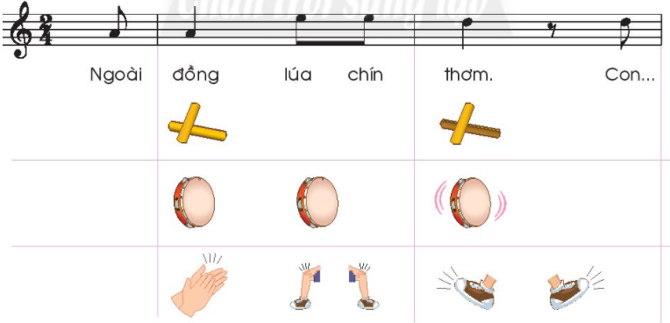  - GV cho các nhóm biểu diễn kết hợp hát và gõ đệm cho bài hát.  Hoạt động 2: Đọc nhạc  Mục tiêu:  + Tích cực, chủ động, sáng tạo thông qua hoạt động đọc nhạc và chơi nhạc cụ.  + Biết sử dụng nhạc cụ để đệm cho bài hát Ngày mùa vui.  Cách tiến hành:  - GV có thể khởi động bằng trò chơi nghe âm thanh và đoán tên nốt nhạc, hoặc nhóm nốt nhạc.  - GV ôn lại các kí hiệu nốt nhạc bàn tay của các nốt Đô, Rê, Mi, Sơn, La cho HS; GV khuyến khích HS thể hiện các mẫu âm  - GV hướng dẫn HS luyện tập theo mẫu 5 âm, thực hành đọc nhạc theo trước các mẫu luyện tập sau đó hướng dẫn cho HS).  - GV hướng dẫn HS đọc tiết tấu theo mẫu  - GV hướng dẫn HS thực hành đọc nhạc theo mẫu (như SGK) | - HS hát bài hát  - HS nghe GV giới thiệu bài mới  - HS thực hành theo nhóm gõ đệm cho bài hát  - HS các nhóm kết hợp hát và gõ đệm cho bài hát

IV. ĐIỀU CHỈNH SAU TIẾT DẠY

